ANTIGÜEDAD
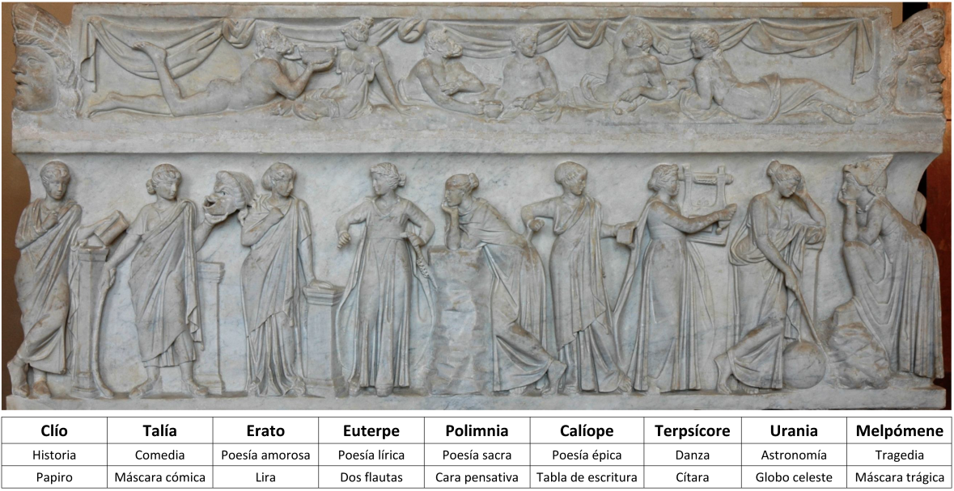
Las nueve musas en un sarcófago romano (s. II)
GRECIA
La historia de la música occidental comienza en la antigua Grecia. Entendían la música como un arte de origen divino. La palabra música deriva de mousiké que significa arte de las musas. Muchas leyendas de la mitología griega vinculan la música con los dioses. Se creía que la música tenía poderes mágicos para curar enfermedades y modificar comportamientos. Por esta razón se consideraba una disciplina esencial en la educación de la juventud.

Características
- El concepto de música incluía música, poesía, teatro y danza.
- Ritmo: se organizaba en pies métricos.
1. Tróqueo: larga – breve  2. Yambo: breve – larga  3. Dáctilo: larga – breve – breve  4. Anapesto: breve – breve – larga  5. Espondeo: larga – larga  6. Tribraquio: breve – breve – breve | 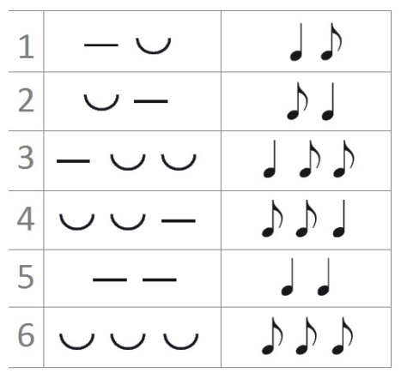
- Melodía: se basaba en modos. La diferente sonoridad de cada modo reflejaba un ethos o sentimiento.
A) Modo dórico: (mi’-mi) adecuado para expresar lo sublime.  B) Modo frigio: (re’-re) modo calmado, adecuado para los afectos.  C) Modo lidio: (do’-do) adecuado para quejas, llanto y dolor.  D) Modo mixolidio: (si’-si) adecuado para expresiones apasionadas. | 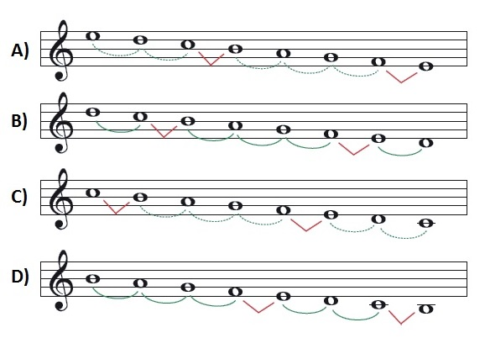
- Textura: la monodia con acompañamiento heterofónico era la textura principal.
- Notación musical: se utilizaba la notación alfabética de la altura del sonido.
- Instrumentos:
- Cuerda: lira (1), cítara (2), barbitón (3), pandura (4).
- Viento: aulos (5), siringa (6), hydraulis (7).
- Percusión: tympanum (8).
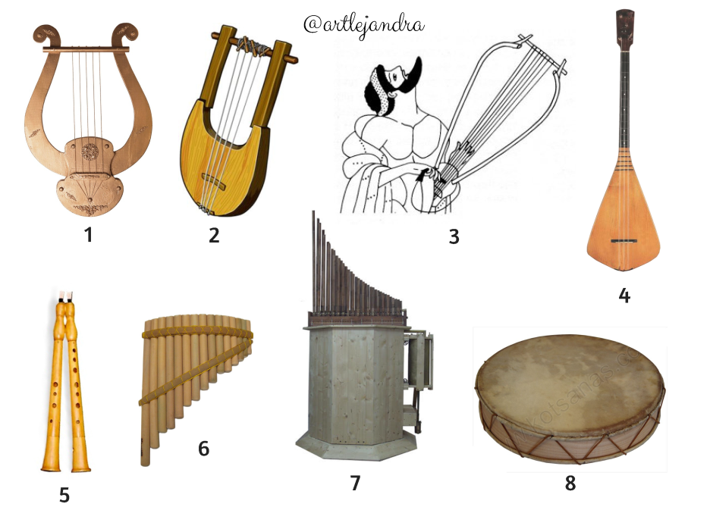
Uno de los pocos fragmentos conservados de la música de la antigua Grecia es el Epitafio de Seikilos.

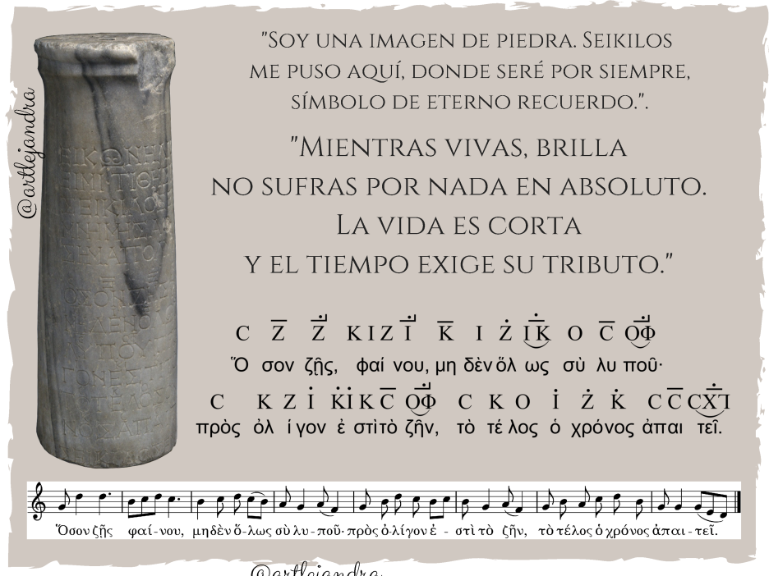

PARA SABER MÁS...
- Música de la Prehistoria y la antigua Roma
- Música de la antigua Grecia
- Instrumentos de la antigua Grecia

